《操作系统》课程实验报告
实验名称 | Win32多线程程序设计 |  |  |  |  | 实验序号 | 1
姓 名 | 朱光 | 系院专业 | 信管 | 班 级 | 18 | 学 号 | 10207180575
实验日期 | 2012年11月 |  | 指导教师 | 丘文峰 |  | 成 绩
一、实验目的和要求
1．掌握多线程程序设计原理
2．了解Win32多线程程序设计的基本应用程序接口
3．会对多线程程序进行编写及调试
二、实验预习内容
1．《Win32多线程程序设计》第2章 XXXX
2．《现代操作系统》 第2章 XXXX

三、实验设备
1. 硬件配置： CPU Celeron® CPU 2.66GHZ
内存 1GB
硬盘： 80GB
2. 软件配置： 操作系统 WINDOW XP
3. 开发平台： Visual Studio 2005
四、实验内容及步骤
1．新建工程

2．编写程序框架

3．使用CreateThread创建线程
4 创建线程入口地址
5 调试运行
（说明若是编程实验，以流程图说明基本程序逻辑，列举主要函数的定义及基本用法，说明程序实现的基本原理）
五、实验结果、分析与心得
1． 《粘贴你的结果》可以截屏
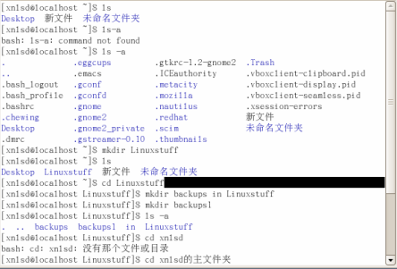
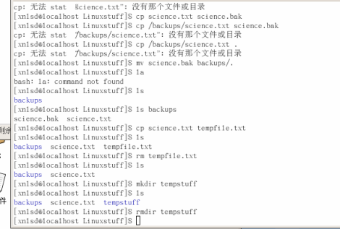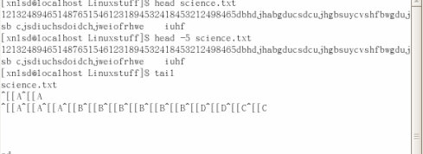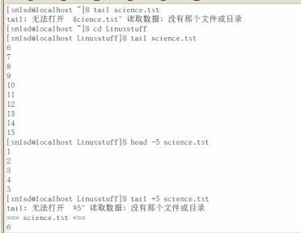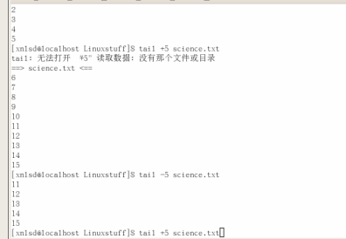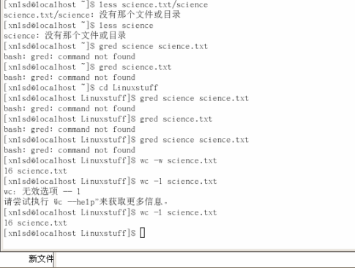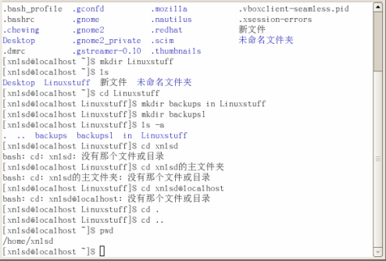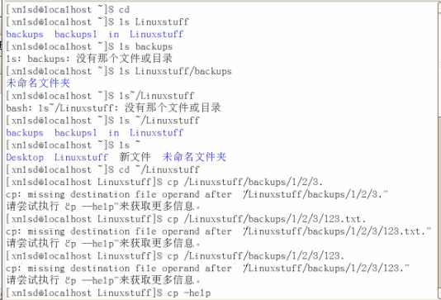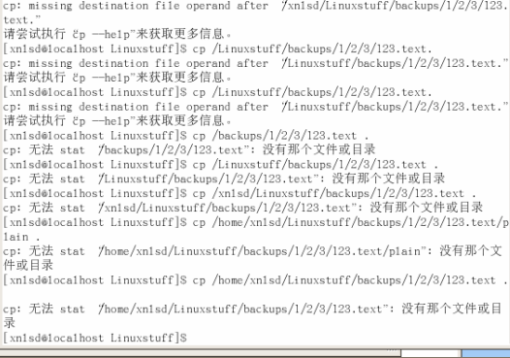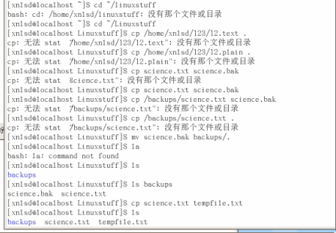

2．分析你的结果，例如为什么会无序的输出
刚开始时有点混乱。
3．心得
多多练习便会熟悉了。
教师评语：

成绩:

教师签字：

实验报告编写说明：

- 实验名称和实验编号：填写以所用实验指导书内容为准；
- 系院专业：填写学生所在的系院和专业中文名称，可以简述（如计算机科学与技术）；
- 班级：填写学生所在的自然班号（7位）；
- 实验目的和要求、实验项目摘要：填写以所用实验指导书内容为准；
- 实验预习内容：填写学生实验前所做的准备情况（包括资料查阅和上机预学）；
- 实验结果与分析：填写实验结果完成情况和实验中所遇问题及解决方法（或体会）；
- 成绩：由指导教师填写，采用中文五级制。

注：* 实验报告填写时，注意输入信息的字体格式（宋体、五号），如果用复制应采用选择性粘贴的 “无格式文本”方法完成；
* 实验结果文件另外送交存档（文件目录存储结构由指导教师指定）。

